行情接口文件
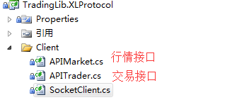

行情注册
调用接口SubscribeMarketData
数据返回OnDepthMarketDataField

具体可以参考APIDemo接口程序
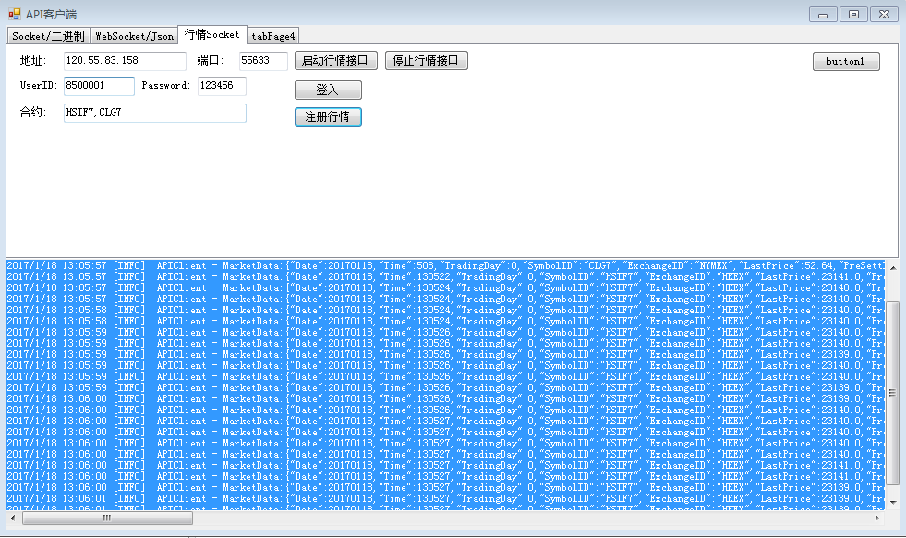

行情测试服务器地址: 120.55.83.158 端口55633
合约格式 按交易客户端合约进行注册
实时行情格式 参关结构体XLDepthMarketDataField定义

